Экологическая практика с начальной школы:
Важное место в воспитании экологической культуры школьников принадлежит исследовательской деятельности учащихся, которая осуществляется в природном окружении школы через экологический практикум. Экологический практикум, включая в себя разнообразные исследовательские задания, способствует развитию наблюдательности, повышению познавательных интересов, развивает мышление и помогает учащимся самостоятельно развивать практические умения.
Цель экологического практикума - формировать любовь к природе, стремление познать природные законы и понимание того, что природа - дом человека, который необходимо беречь.
Задачи практикума состоят в том, чтобы выработать у ученика практические умения:
- проводить оценку состояния окружающей среды ближайшего природного окружения;
- защищать окружающую среду от загрязнения (соблюдать культуру личного поведения в природе, предотвращение негативных последствий в природном окружении в результате поступков других людей, выполнение посильных трудовых операций по ликвидации возникшего нежелательного явления);
- проводить разъяснение современных проблем экологии и охраны природы.
На проведение экологического практикума отводится по 2 часа ежедневно в течении 5 дней . Учащиеся в первый день экологического практикума выбирают одно из заданий, знакомятся с содержанием работы, распределяют работу по дням и приступают к выполнению задания. В каждом задании определены цель работы, оборудование, ход выполнения, форма отчета о проделанной работе.

Учебно-тематический план.

№ | Название разделов и тем | Количество часов
№ | Название разделов и тем | Всего | Теорети  ческих | Практических
 | « Если бы я был деревом» | 2 | 0,5 | 1,5
 | «Растем вместе» | 2 | 0,5 | 1,5
 | «Зеленые разведчики». | 2 | 0,5 | 1,5
 | «Спешим делать добрые дела» | 2 | 0,5 | 1,5
 | «Делаем гербарий. Изучаем листья» | 2 | 0,5 | 1,5
Итого: |  | 10 | 2,5 | 7,5
1 день

« Если бы я был деревом»

Если бы я был деревом,
Мои ноги бы росли и росли
Все глубже и глубже в землю.
Эти длинные-длинные ноги были бы так хороши.
Они держали бы меня на месте, когда дует ветер.
Они росли бы все глубже и глубже
И искали бы мне воду, чтобы пить.
Но самое лучшее -
Мне не нужны были бы ботинки,
Потому что мои новые ноги назывались бы……….

Если бы я был деревом,
Моя кожа стала бы твердой и
жесткой,
И даже стала бы шершавой.
Она была бы вся в буграх и
бороздах.
я даже чувствую, что она
морщинистая.
Но эта моя новая морщинистая
кожа
Защитит меня от ран.
А дети поймут,
что нельзя вырезать надписи и знаки
На этой новой коже, которая называется…….

Если бы я был деревом,
Мои руки тянулись и тянулись бы к солнцу.
И у меня росли бы новые руки, одна за другой,
сперва одна, потом еще и еще.
Как это здорово -
так далеко и высоко дотянуться,
И быть приютом для птиц,
Чтобы они могли отдохнуть.
А если мне повезет, они совьют на мне гнездо
Эти новые, красивые и длинные руки
Будут называться……..

Если бы я был деревом,
мои руки покрылись бы почками,
а внутри каждой плотно свернутой почки
была бы маленькая пищефабрика, ждущая света.
Каждую весну мои почки бы раскрывались,
И становились бы зелеными и нежными.
Внутри каждой делалась бы еда,
а в летний зной они давали бы прохладу и тень.
А осенью, когда холодает,
Они стали бы красными и золотыми,
А потом падали бы, танцуя на ветру.
Потому что эти производители еды …………..
Как это было бы чудесно, если бы я мог быть деревом!

Психологический тренинг:
Строфа 1 стихотворения: Детям следует встать с широко расставленными ногами и представить себе, что ноги растут и становятся все длиннее и длиннее. Пусть они покачаются как бы от ветра или представят себе, что им хочется пить и они чувствуют, как вода поступает через ноги.
Строфа 2: Детям следует встать неподвижно, вытянувшись, и представить себе, что кожа становиться твердой и морщинистой — наморщиться, а затем скривиться, представив себе, что их кожу – кору кто-то режет.
Строфа 3: Руки детей становятся ветками, когда они разводят их в стороны. Детям следует подвигать руками, чтобы изобразить, как растут новые ветки, и представить себе, что на них садятся птицы, а возможно и остаются, чтобы свить гнезда на их плечах.
Строфа 4: Детям следует сжать кулаки, а затем медленно их разжать — это будут почки, раскрывающиеся весной; развести в стороны пальцы, чтобы показать, как листья тянутся к солнцу. Попросите детей представить себе, что их пальцы на свету производят еду. Пусть они медленно опустят руки, шевеля пальцами, изображая падающие осенью листья.
Цели: Сравнить строение человека и дерева.
Материалы: микроскоп, лупа, цветные карандаши, дневник наблюдения.
Сравните части дерева с частями тела человека (кожа похожа на кору, ноги на корни и т.д.). Чтобы помочь учащимся изучить назначение частей дерева, прочтите в начале стихи из листа с заданием и предложите произнести хором недостающее слово в конце каждой строфы. После наблюдения рисунки занесите в дневник.
Лист дневника наблюдения:
Я | Дерево
Кожа | Кора
Ладони | Листья
Руки | Ветви
Ноги | Корни
Мне день понравился на 1 2 3 4 5 баллов

2 день
«Растем вместе»

Цели: Учащиеся будут вести наблюдения над выбранными ими деревьями (в течение нескольких лет); периодически записывая их и результаты измерения собственного физического развития, сравнивая их.
Материалы: сантиметр, рулетка, линейка, дневник наблюдения.
Дети очень чувствительны к переменам. Они гордятся тем, как растут сами, своими вновь приобретенными знаниями и умениями. Они также с удовольствием замечают перемены в природе. Это упражнение направлено на развитие у детей умения наблюдать за природой (например, за каким-либо деревом вблизи школы). Оно также предназначено для развития у детей положительного восприятия самих себя в процессе наблюдения за своим собственным физическим развитием, Деревья на городской улице (особенно молодые посадки) часто становятся жертвой бездумного вандализма. Постоянные наблюдения за одним и тем же деревом может помочь учащимся понять ценность деревьев в своем окружении. Еще более важно то, что это ощущение ценности может заложить основу более глубокого чувства — ответственности за окружающую среду.
Лист дневника наблюдения:
Я | Ель
Рост | Высота
Длина пальцев | Длина хвои
Длина руки | Длина ветки
Объем руки | Объем ветки
Объем талии | Объем ствола
Мне день понравился на 1 2 3 4 5 баллов

3 день
«Зеленые разведчики».

Цели: Учащиеся проведут небольшую разведку - исследование.
Материалы: Лист с заданием, лист с вопросами теста, лист для шифровки.
Раздайте учащимся лист с заданием. Пусть они самостоятельно проведут разведку и найдут объект шифровки (дерево). Обследуя его, заполнят лист с вопросами теста, а затем зашифруют его на отдельном листочке. ( например: 1а, 2в, 3г….. ). После чего, пряча лист шифровки около своего дерева, ребята по очереди играют в игру «Горячо или холодно».
Лист с заданием:
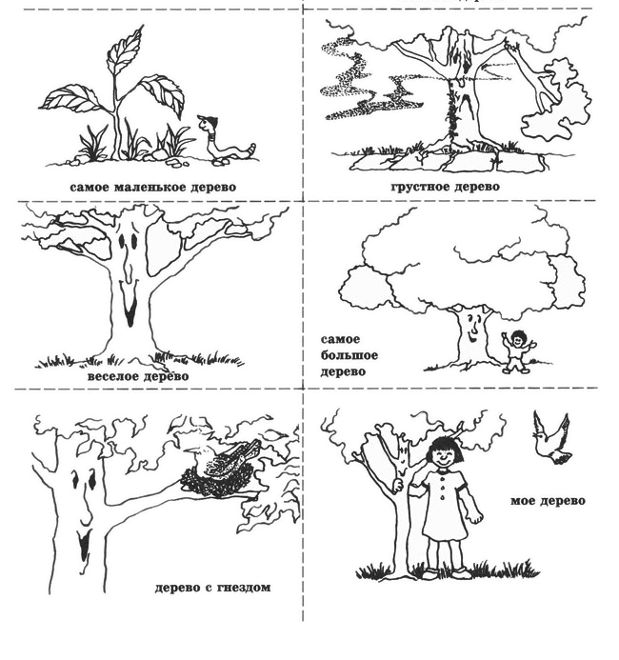
Лист с вопросами теста

Изучи подробно дерево, выбранное тобой.
1. У твоего дерева: А) один ствол б) несколько стволов
2. Твое дерево растет: А)в парке б) на улице в) на школьном участке г) во дворе дома
3. Как ты думаешь это дерево: А) выросло само по себе б) посажено человеком?
4. Твое дерево А) листопадное б) вечнозеленое
5. Подчеркни, что еще ты заметил на этом дереве
А) птичье гнездо б) муравьи в) жуки г) гусеницы д) бабочки е) паутина
6. Высокое ли твое дерево? А)Да б) нет
7. Как стоит дерево А) прямо б)наклонно
8. Пощупай листья дерева. Лист: а) Чистый б) Масляный в) Грязный г) сухой
9. Повреждена ли кора чем-нибудь? А) да б) нет
10 . Видны ли у этого дерева корни? А) да б) нет
Нарисуй лист этого дерева на обратной стороне.

Мне день понравился на 1 2 3 4 5 баллов

4 день
«Спешим делать добрые дела»

Цель: этот день должен помочь детям осознать значение растений ( комнатных растений или деревьев) в жизни человека и животных.

Материалы: лейки, тряпки, подкормки, ведра, цветные карандаши, дневник наблюдения.

Дети зачастую воспринимают растения только как часть окружающей среды, часто необязательную, поэтому сделав несколько добрых дел ( полив, опрыскивание, подкорку, уход и т.д.) ребенок осознает свою значимость и причастность к природе.

Лист дневника наблюдения:

Название растения | Добрые дела
(рисунок растения)
Я сегодня сделал доброе дело на 1 2 3 4 5 баллов

5 день

«Делаем гербарий. Изучаем листья»

Цели: ребята научатся делать правильно гербарий и определять типы листьев, типы жилкования листьев.

Ребятам дается задание сделать гербарий 9 растениям ( 3- травянистых,
3- кустарниковых, 3- древесных) и по окончанию оформления альбома с гербарием, заполнить таблицу в дневнике наблюдения:

Лист дневника наблюдения:

 | Название  растения | Лист |  | Лист |  | Жилкование
 | Название  растения | Череш  ковый | Сидячий | Простой | Сложный | Сетчатое | Дуговое | Парал  лельное
1
2
3
4
5
6

7
8

9

Экологическая практика пройдена на 1 2 3 4 5 баллов

